Imprezy masowe w 2021 r.
89,5%
Wzrost liczby zorganizowanych imprez masowych w porównaniu z 2020 r.
W 2021 r. zorganizowano 3,0 tys. imprez masowych, o 89,5% więcej niż w 2020 r. Imprezy masowe zgromadziły łącznie 11,0 mln uczestników, o 6 mln więcej w porównaniu z 2020 r. (wzrost o 123,4%).
Z uwagi na obowiązujące obostrzenia związane z sytuacją epidemiczną, w 2021 r. liczba organizowanych imprez masowych w Polsce była znacząco redukowana. Imprezy masowe odbywały się wyłącznie w miesiącach kiedy nie obowiązywały ograniczenia i restrykcje powodowane przez epidemię koronawirusa.
Porównując dane do 2020 r., kiedy masowych wydarzeń było bardzo niewiele obserwujemy wzrost liczby zorganizowanych imprez artystyczno-rozrywkowych o 136,9%, natomiast imprez sportowych – o 74,3%. Najwięcej imprez masowych odbyło się w województwie śląskim (494), a wzięło w nich udział 1,7 mln uczestników. Najliczniejsze imprezy masowe zostały zorganizowane w województwie mazowieckim. Przeciętnie w jednej imprezie w tym województwie uczestniczyło 5,6 tys. osób.
W jednej imprezie masowej uczestniczyło średnio 3,7 tys. osób

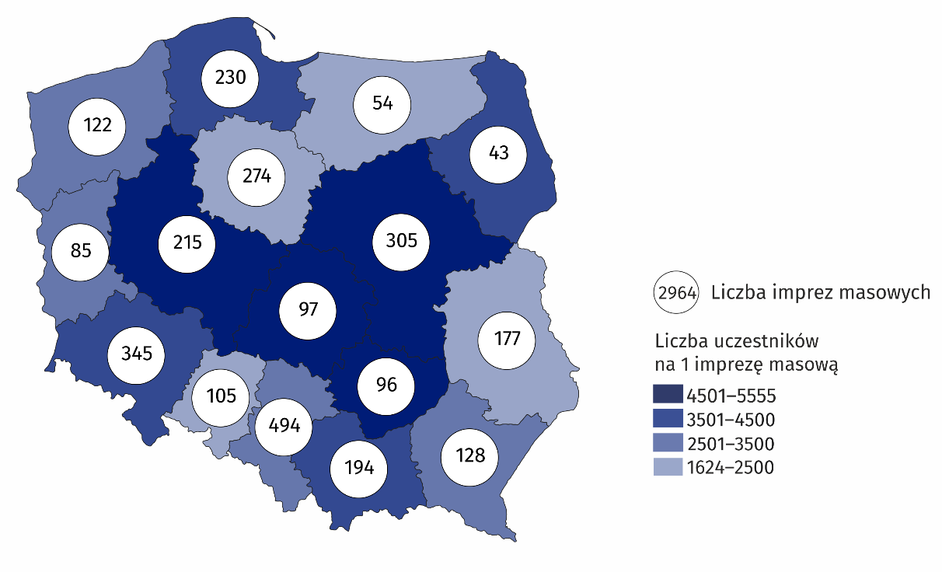
Mapa 1. Imprezy masowe w 2021 r.
Imprezy masowe zorganizowane w województwach: śląskim, dolnośląskim i mazowieckim stanowiły 38,6% ogólnej liczby imprez masowych

Większość imprez masowych stanowiły wydarzenia sportowe (69,7% ogólnej liczby imprez masowych). Ponad 93% uczestników imprez masowych wzięło w nich udział odpłatnie. W porównaniu z 2020 r. liczba wydarzeń zorganizowanych w obiektach zamkniętych wzrosła o 78,7%, a na terenie otwartym o 124,3%.

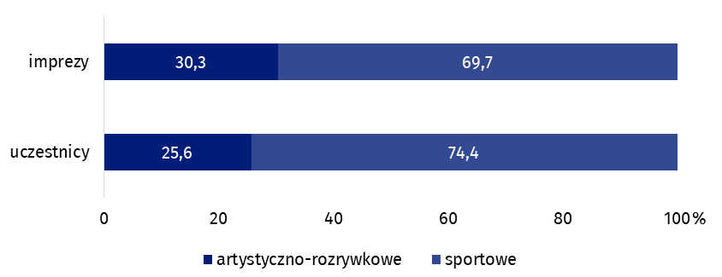
Wykres 1. Struktura imprez masowych według rodzajów w 2021 r.

Najwięcej imprez masowych zostało zorganizowanych przez osoby prawne (92,0% ogólnej liczby imprez masowych). Pozostałe imprezy masowe zostały zorganizowane przez jednostki organizacyjne nieposiadające osobowości prawnej (4,6%) oraz osoby fizyczne (3,4%).
W przypadku cytowania danych Głównego Urzędu Statystycznego prosimy o zamieszczenie informacji: „Źródło danych GUS”, a w przypadku publikowania obliczeń dokonanych na danych opublikowanych przez GUS prosimy o zamieszczenie informacji: „Opracowanie własne na podstawie danych GUS”.

Opracowanie merytoryczne:  Urząd Statystyczny w Krakowie  Dyrektor Agnieszka Szlubowska  Tel: 12 420 40 50 | Rozpowszechnianie:  Rzecznik Prasowy Prezesa GUS  Karolina Banaszek  Tel: 695 255 011
Wydział Współpracy z Mediami  Tel: 22 608 38 04  e-mail: obslugaprasowa@stat.gov.pl |   stat.gov.pl

@GUS_STAT

@GlownyUrzadStatystyczny

gus_stat

glownyurzadstatystycznygus

glownyurzadstatystyczny
Powiązane opracowania
Kultura w 2020 r.
Ważniejsze pojęcia dostępne w słowniku
Impreza masowa
Uczestnik imprezy

